**Электроприборы…**

Электрическая энергия как самая универсальная и удобная для использования форма энергии – верный помощник человека в производстве и в быту. В домашнем хозяйстве используется большое количество электрических приборов (телевизоры, компьютеры, стиральные машины, обогреватели, плиты, утюги и т.д.), питающихся от сети 220 В, которую часто называют «низковольтной» и ошибочно считают безопасной. Неумелое или небрежное обращение с указанной бытовой техникой представляет серьезную угрозу здоровью и жизни людей.

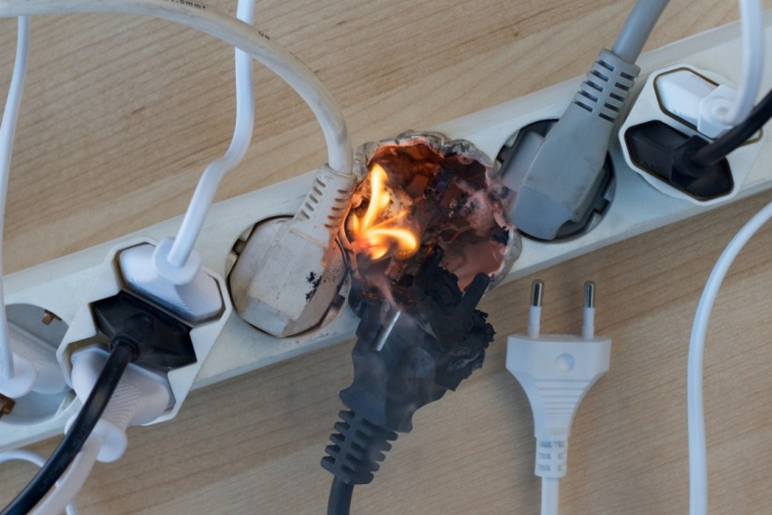Любой электроприбор, провод или выключатель рассчитан на определенную силу тока. Если сила тока выше нормы, на которую рассчитан электрический провод, происходит нагрев провода, образование электрических дуг с повышением температуры до 3000 градусов, разброс горящего металла. Этого можно избежать, если не допускать повреждения проводов, небрежного их соединения, коррозии или загрязнения предохранителей: оголения или плохой изоляции проводов.

Работы по проведению электропроводов должны выполняться только профессиональными электриками. Никогда не делайте это самостоятельно.

Не заменяйте плавкий предохранитель на более мощный или на медную проволоку. Подобная "самодеятельность" не позволяет контролировать исправность электросети. Не перегружайте сеть, включая одновременно слишком много электроприборов.

Не включайте все ваши приборы в одну розетку, так как из-за ее перегрузки может возникнуть пожар.

Не оставляйте электробытовые приборы включенными в сеть в течение длительного времени.

Не оставляйте без присмотра включенные утюг или щипцы для завивки волос, из-за прямого контакта с ними могут загореться легковоспламеняющиеся предметы. Не пользуйтесь неисправными электроприборами.

При использовании электрообогревателей соблюдайте осторожность. Не располагайте их вблизи от легковоспламеняющихся предметов (занавесок, покрывал и т.д.). Никогда не оставляйте включенные обогреватели без присмотра, не допускайте их перегрева. Не пользуйтесь самодельными электрообогревателями. Не используйте для обогрева помещения плитки с открытой спиралью.

Превентивные меры пожарной безопасности, которые необходимо соблюдать, направлены на защиту вас и вашей семьи от угрозы пожара.

ТОНД и ПР Омского района